1.功能描述
通讯录模块主要用于允许用户按类别管理自己的通讯录信息。根据该功能可以将通讯录木块分为用户操作和联系人管理两个部分，具体功能如图。
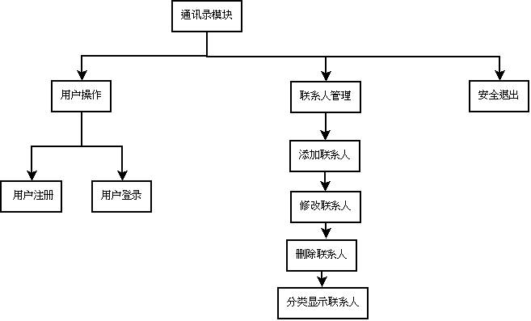

系统流程
当用户访问系统时，首先判断用户是否注册，如果还没有注册，则进行用户注册，否则输入用户名和密码登陆系统主页；在进入系统后，用户可以对自己的联系人信息进行管理。具体的系统流程如图。
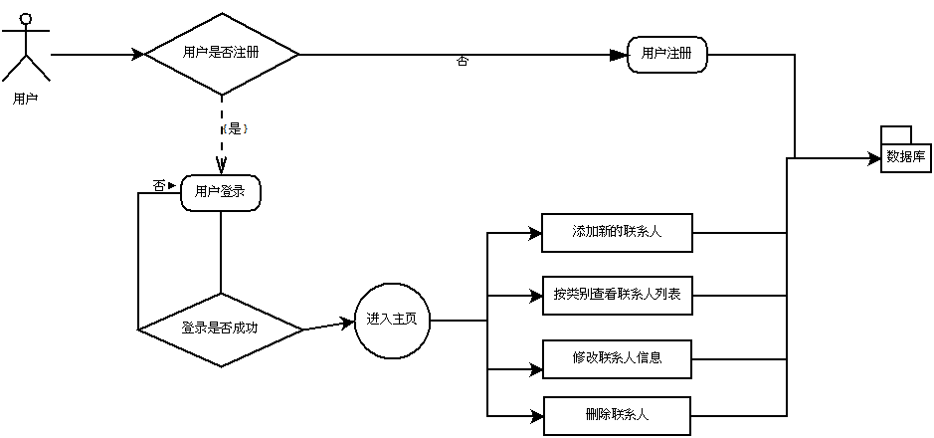

主页浏览
登录成功 进入主页
下面给出通讯录的通讯模块的主页预览效果图，方便对这个模块基本的了解。
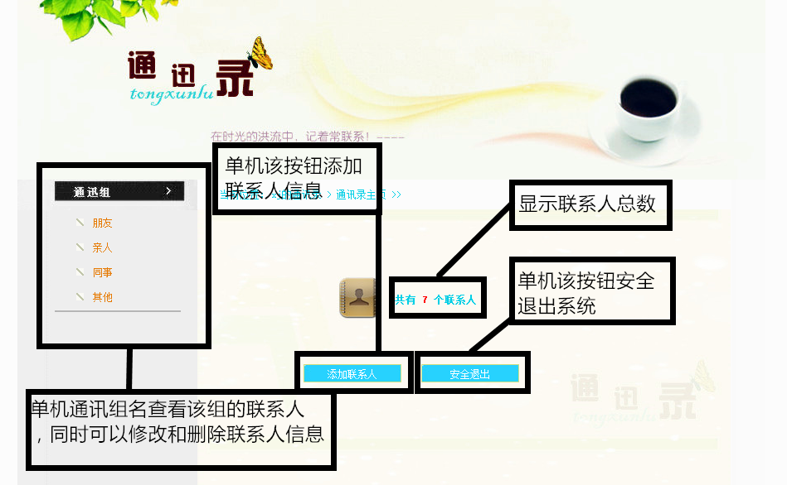

关键技术
本次试验采用MVC设计模式，就是JSP+Servlet+JavaBean设计模式。其中，Servlet充当了控制层，用于实现业务逻辑；JavaBean承担了模型层；JSP充当了表示层，也就是视图，用于获取或显示数据。
JSTL
EL表达式:主要应用了EL表达式中的存取范围、存取数据运算符、关系运算符、逻辑运算符和empty运算符。
DBUtils
C3P0
严格按照分层架构来设计本项目 面向接口编程思想 包括service 和 DAO

数据库设计
本次试验采用MySql数据库。再改数据库中，总共包括tb_user(用户信息表),tb_group(通讯信息表)和tb_linkman(联系人信息表)3个数据表，下面介绍。

1.Tb_User为用户信息表，主要用于保存注册用户的信息。
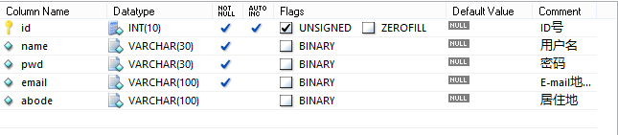

2.Tb_group为通讯组信息表，主要用于保存通讯组信息。
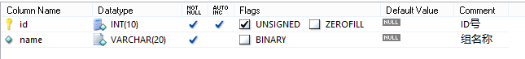

3.Tb_linkman为联系人信息表，主要用于保存联系人信息。
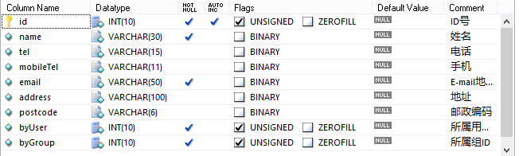

说明：在本实例中应用的这3个数据表间存在如图所示的关联关系。其中，tb_linkman数据表中的ByUser字段与tb_user数据表中的id字段相关联；tb_linkman数据表中的byGroup字段与tb_group数据表中的id字段相关联。
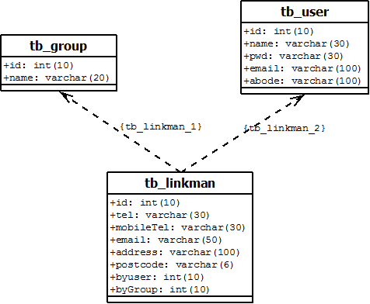
数据表之间的关系

实现过程

在试验通讯录模块时大致需要分为搭建开发环境、编写数据库连接及操作的公共类、实现用户注册、实现用户登录、实现通讯录模块主界面、实现添加联系人、实现修改联系人和和实现删除联系人等8个部分，下面进行详细介绍。

7.1编写数据库连接及操作的公共类
- 导入jar包
- C3P0
- DBUtils
- 数据库DAO 包括接口和实现类

7.2实现用户注册
由于本次试验的通讯录模块为网络版的通讯录，所以需要提供用户注册功能，这样可以让多个用户使用同一个通讯录系统，在本实例的用户注册页面中输入用户信息，单击“注册”按钮即可注册为本系统的用户，但前提条件是该用户名没有被注册，用户注册页面的运行结果如图所示。
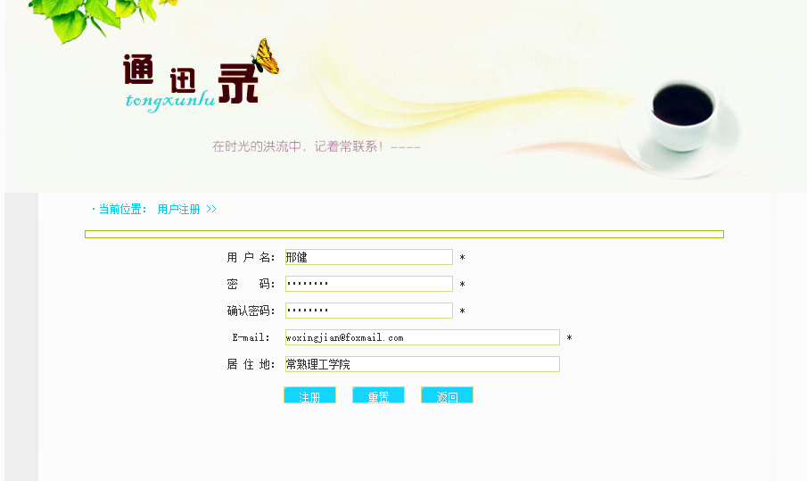
- 编写保存用户信息的JavaBean，名称为UserForm，为其保存到com.wgh.model包中。在该Javabean中，包含用户的全部信息和各个属性对应的setXXX（）方法和getXXX（）方法。关键代码如下。
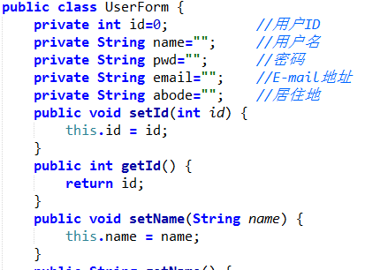
（2）编写用户注册页面register.jsp，在该页面添加如图所示的表单，用于收集用户信息。

名称 | 元素类型 | 重要属性 | 含义
Form1 | Form | Method=”post” action=”userServlet?action=register” onSubit=”return check(this)”
User | Text | Size=”30” | 用户名
Pwd | Password | Size=”30” | 密码
Repwd | Password | Size=“30” | 确认密码
Email | Text | Sieze=”50” | E-mail地址
Abode | Text | Size=”50” | 居住地
Submit | Submit | Class=”btn_bg” value=”注册” | 注册 按钮
Reset | Reset | Class=”btn_bg” value=”重置” | “重置” 按钮
Button | Button | Class=”btn_bg” value=”返回”  onClick=”window.location.href=index.jsp” | “返回” 按钮

说明：为了保证用户输入信息的有效性，在提交表单时，加入了自定义的javaScript的函数验证输入数据的合法性。自定义函数为check（）。详细代码如图。
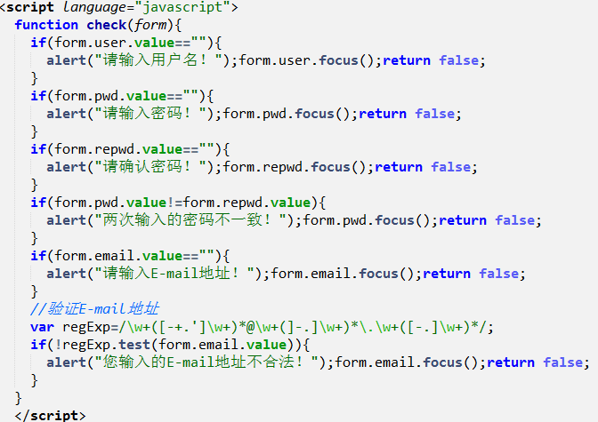
- 编写用户相关业务逻辑处理类，这个类中为一个Servlet，名称为UserServlet，在Servlet包中。
在该Servlet的doPost（）的方法中编写下面的关键代码，用于根据传递的action参数执行不同的处理方法。Dopost（）代码如下。
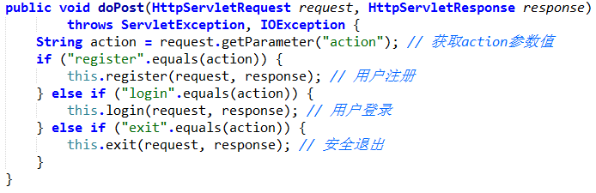
- 在userServlet中编写用户注册的方法regist()。在该方法中，首先获取客户端提交的用户注册信息―然后判断输入的用户名是否被注册,如果已经被注册，则设置提示信息为“该用户已经被注册”，返回地址为用户注册页面,否则将该用户信息保存到数据库中，并根据返回值设置提示信息及返回地址；最后，将提示信息和返回地址保存到httpServletRequest对象中，并将页面重定向到refist_ok.jsp。Register（）方法的具体代码如下：

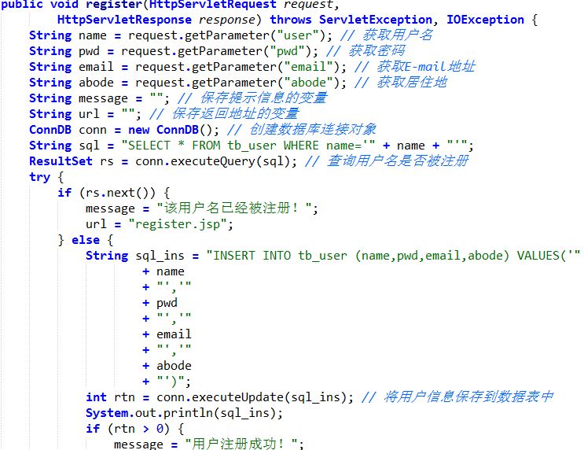
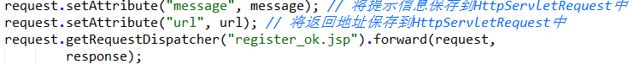

7.3实现用户登录
用户注册后，在用户登录页面中输入正确的用户名和密码，然后单击“登录”按钮，如图所示即可登录到通讯录系统中。如果输入的用户名或密码不正确，系统将给予提示，并返回到登录页面。
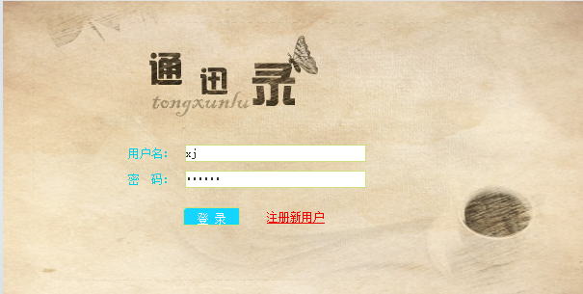
- 编写login.jsp页面，在这个页面中添加下列表格以及表格个单元属性，用于收集用户登录信息。

名称 | 元素类型 | 重要属性 | 含义
Form1 | Form | Method=”post” action=”UserServlet?action=login”  Onsubmit=”return check(this)” | 表单
User | Text | Size=”30” | 用户名
Pwd | Password | Size=“30” | 密码
Submit | Submit | Class=”btn_bg” value=”登录” | “按钮”登录

- 在UserServlet中，添加用户登录方法login（）。在干方法中，首先从用户信息表中按用户名进行查询，如果输入的用户名存在，再判断输入的密码是否正确。如果密码也正确则保存用户id和用户名到session中，并将页面重定向到通讯录主页，否则设置错误提示信息，信息并将页面重定向到显示信息页面deal.jsp。login()方法的具体代码如下：
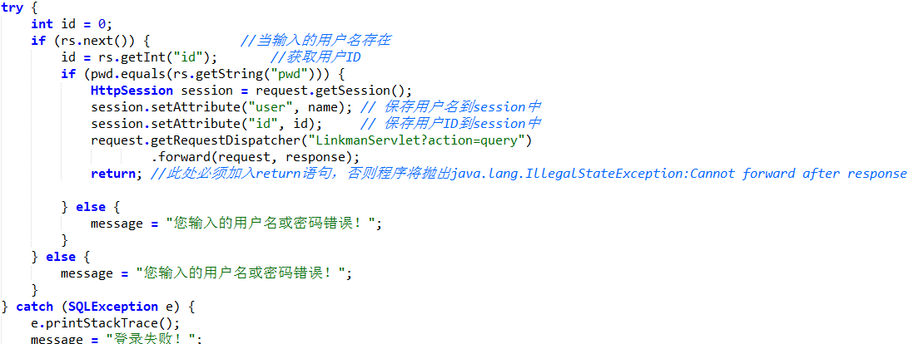
登录失败设置错误提示信息，信息并将页面重定向到显示信息页面deal.jsp。
- 出于安全考虑，需要为系统编写用于验证用户身份的文件save.jsp。在该文件中，应用JSTL的<c:if>标签判断保存用户账号的session变量是否为空，如果为空，则说明该用户账号已经过期，或者是该用户没有正常登录，所以通过JavaScript弹出提示对话框，并将页面重定向到用户登录页面。sava.jsp的具体代码如下：

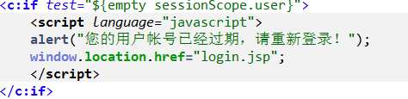

- 在用户登陆后，我们还需要为用户提供安全退出的方法。本实验实现用户安全退出的方法是：
在UserServlet的exit（）方法中实现的。在该方法中，首先通过session对象的invalidate（）方法销毁全部session，然后将页面重置定向到登陆界面，于是实现用户的安全退出。据图代码如下。

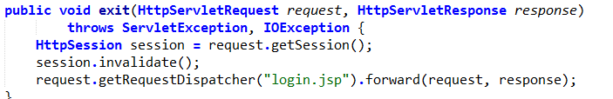

7.4实现通讯录模块主页

通讯录模块的主页运行如图，从中可以看出只要是顶部的Banner、左侧的通讯组列表、右侧的信息显示区的地步的版权信息栏组成，具体布局如图。

Main.jsp
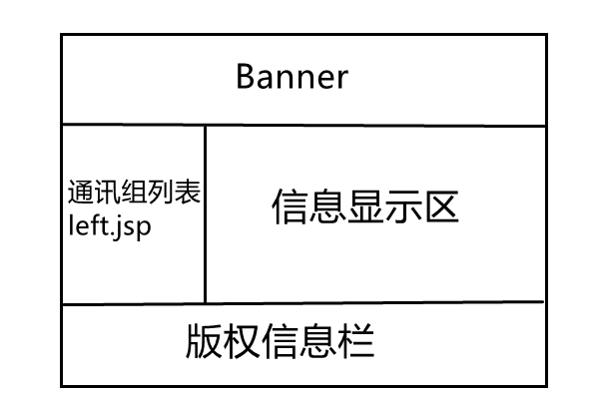
- 页面布局
编写mam.jsp文件，首先在其中添加3个宽度为902网的表格（其中只有第二个表格为1行3列，其他两个均为1行1列），然后将第一个表格的背景设置为Banner图片，用于显示网站Banner再将第三个表格的背景设置为版权图片用于显示网站的版权信息。

- 实现信息显示区
在linkmanSrvlet中编写用于统计联系人个数的方法query（）。在该方法中，首先获取用户ID，然后统计用户的联系人个数，最后将获取的联系人个数保存到HttpServletRequest中，并且将页面重定向到main.jsp。Query（）方法的具体代码如下：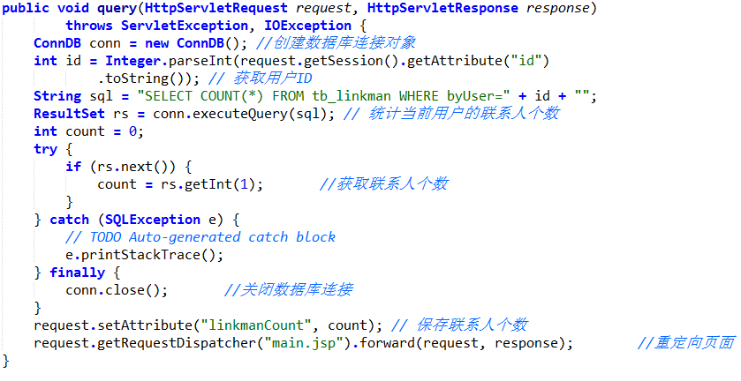

在页面的合适位置，利用El表达式显示当前位置。

（3）实现通讯组列表
通讯组列表主要用于显示全部通讯组信息并提供查看各通讯组的联系人列表的超链接。由于通讯组列表不仅仅只存在于通讯录主页中因此将显示通讯组列表的代码放置在―个单独的文件中，以便在需要显示该信息的页面中包含该文件。下面介绍具体的实现过程。
（1）编写保存通讯组信息的javabean，名称为groupForm，将其保存到com.wgh.model包中。在该JavaBean中，包含通讯组的全部属性及各属性对应的set方法和get方法。
（2）编写通讯组相关的业务逻辑处理类，该类为一为一个Servlet，名称为GroupServlet。在该Servlet方法中的doGet（）方法中编写代码，用于传递的action参数。

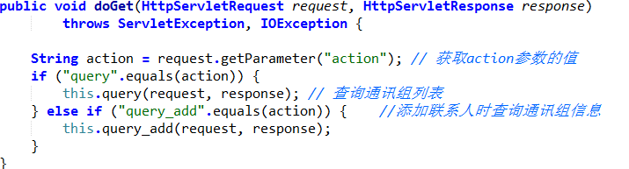

（3）在GroupServlet中编写一个用于获取全部通讯信息的queryGroup()方法，返回List集合，用于保存通讯组列表。在该方法中，首先从数据表中查找出全部的通讯组别表。然后通过循环保存到list中最后返回该list集合。

- 编写Left.jsp页面，在其中利用JSTL中的标签和EL表达式将通讯组列表显示到表格中。关键代码如下：

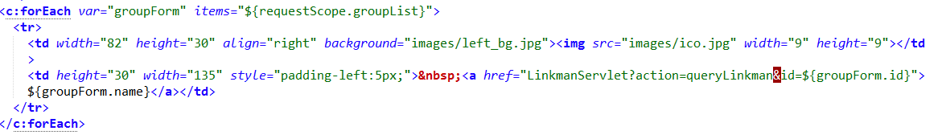

7.5实现对联系人的增加
对联系人的增加，修改和删除是本实验的核心部分。在通讯录主页面中，单机“添加联系人”超链接，立刻禁锢到添加联系人页面。如图。在该页面中增加了表单验证能够使联系人的信息有效，姓名和电话是必须填写的。
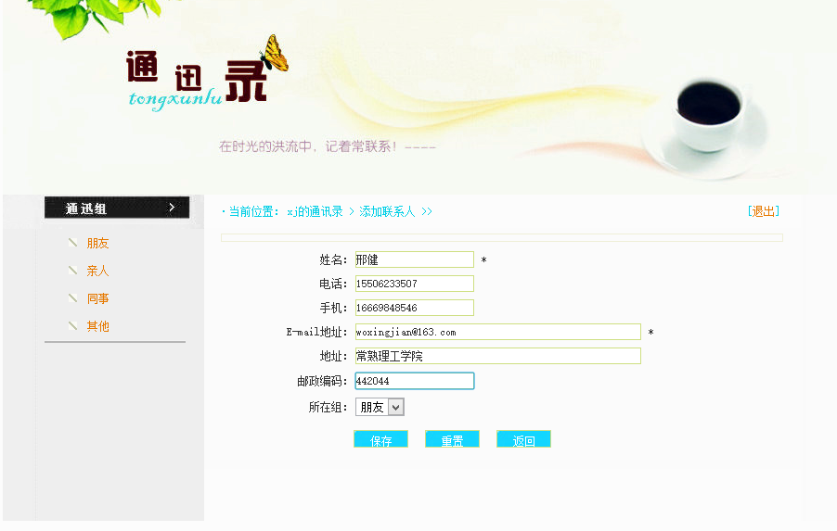

- 首先编写联系人的信息的JavaBean，名称为LinkmanForm。同样包含set 和 get 方法。

- 由于在添加联系人时，需要让用户选择要添的联系人所在组，所以在进入添加联系人页面钱，需要先获取到全部的通讯组信息，然后再显示到下拉列表框中供用户选择。这样在设置“添加联系人”超链接地址时，就不能直接写对应的页面，而应该是一个URl地址，就是
GroupServelet？Action=query_add.

- 编写添加联系人页面LinkmanAdd.jsp，在该页面总共添加如图所示的表单和表单元素，用于收集联系人信息。

名称 | 元素类型 | 重要属性 | 含义
Form | Form | Method=”post”action=”LinkmanServelet?Action=add”  onSubmit=”return check(this)” | 表达
Name | Text |  | 用户名
Id | Hidden | Value=”${sessionSxope.id}” | 用户id
Tel | Text |  | 电话
mobileTel | Text |  | 收集
Email | Text | Size=”50” | Email地址
Address | Text | Size=”50” | 地址
Postcode | Text |  | 邮政编码
buGroup | Select | <c:forEach var=”groupForm” items=”${requestScope.groupList}”>  <option value=”${groupForm.id}”>  ${groupForm.name}</option>  </c:forEach> | 所在组
Submit | Submit | Value=”保存” | “保存”
Reset | Reset | Value=”重置” | “重置”
Button | Button | Value=”返回” onClick=”history.back(-1)” | “返回”

- 编写联系人相关的业务逻辑处理类，为一个Servlet，名称为LinkmanServlet，保存到Servlet包中。在该Servlet的doget（）方法中编写代码，用于传递的ation参数执行相应的处理方法。
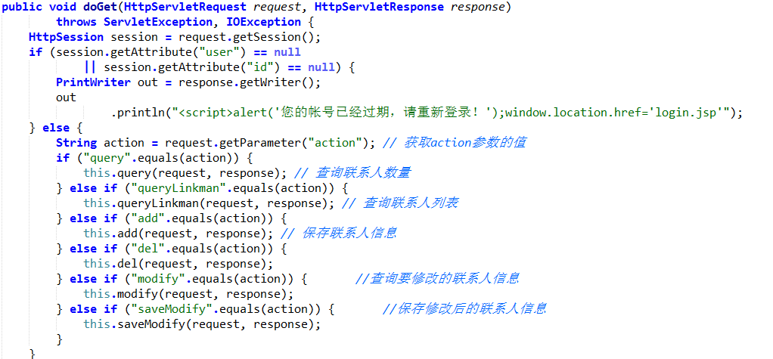
- 同样在Linkmanservlet中编写用于保存用户填写的联系人的信息的方法add（）。首先获取用户填写的联系人信息，然后将该信息保存到联系人信息表中。
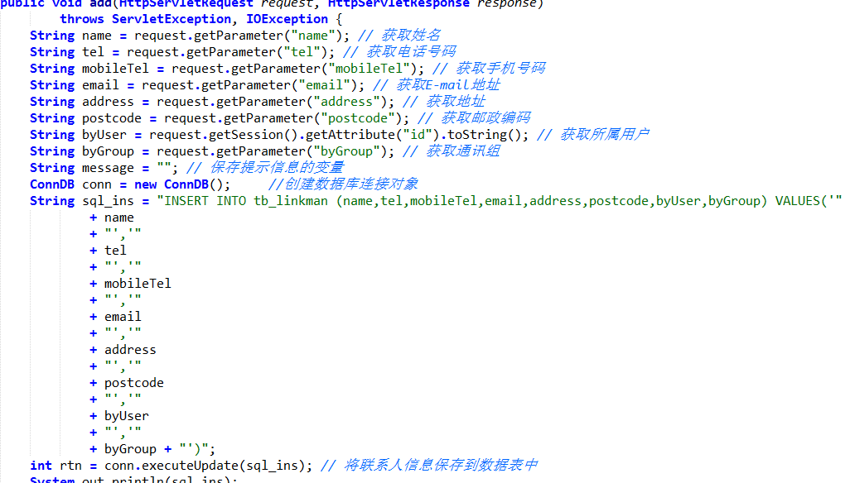
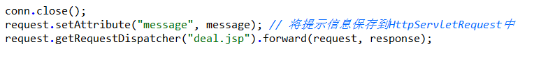

7.5实现对联系人的修改
在通讯录模块的主页中，单击通讯组中的组名，显示该通讯组的联系人列表；单击指定行右侧的修改”超链接，即可通过表单的形式显示该联系人的详细信息（如图所示，并可以对该信息进行修改；修改联系人信息后，单击“保存”按钮，即可将修改后的联系人信息保存到数据库中：具体的实现过程如下：

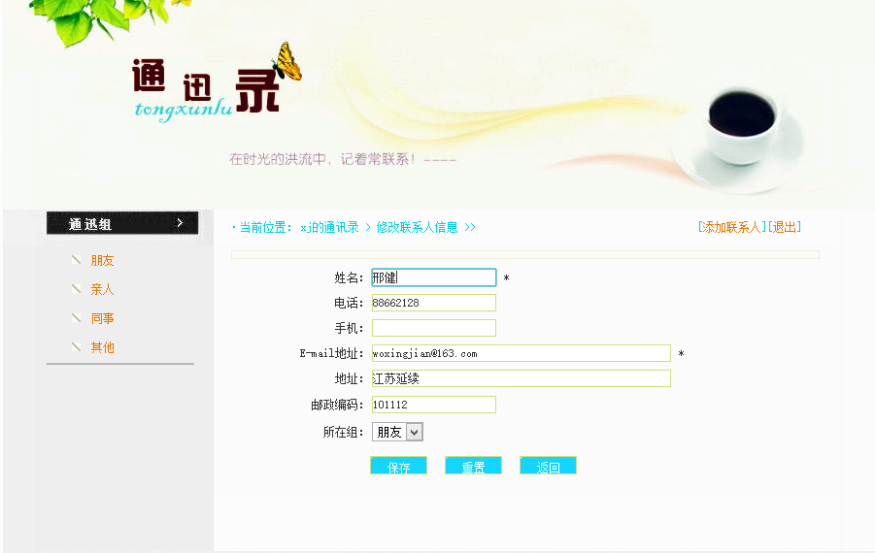
- 在LinkmanServlet中编写用于查询要修改的联系人的方法modify（）。在这个方法中首先要获取要修改的联系人ID，然后根据该联系人Id冲数据库中查询该联系人信息，并且将查询结果保存到LinkmanForm对象中。

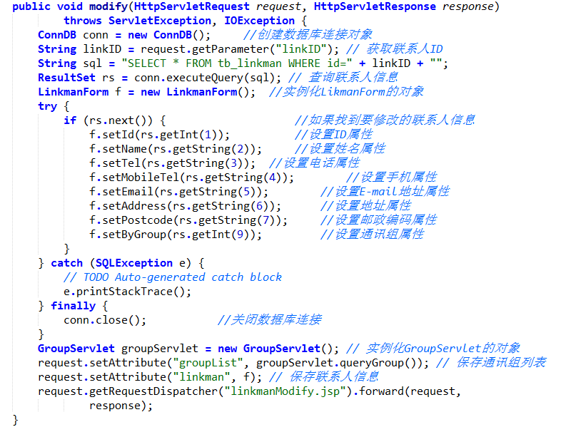

- 同时编写linkmanModify.jsp文件，在该文件中添加用于显示联系人信息人的表达及表达元素。
- 在LinkmanServlet中编写用于保存修改后的联系人信息方法savaModify（）。关键代码如图

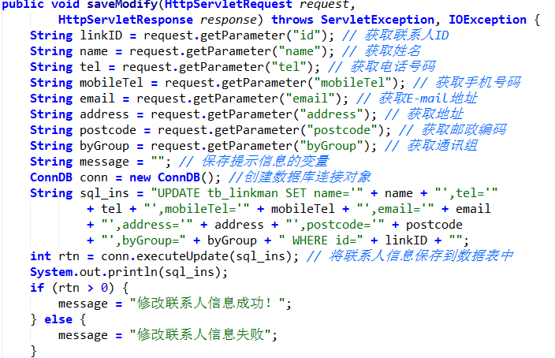

7.6实现对联系人的删除

在通讯录中，还需要包裹杀出联系人的功能。

（1）在联系人列表中添加一个删除列，并在该列中添加以下超链接，用于打开打开删除联系人的页面

（2）
在LinkmanServlet中编写用于删除指定联系人的信息的方法del（）。
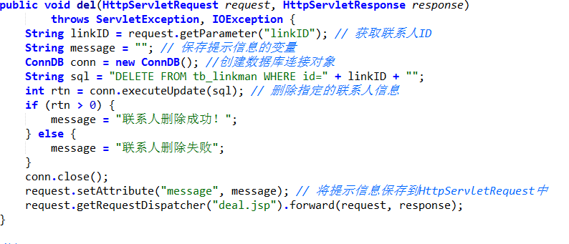

7.7退出
退出通讯录 清空session

